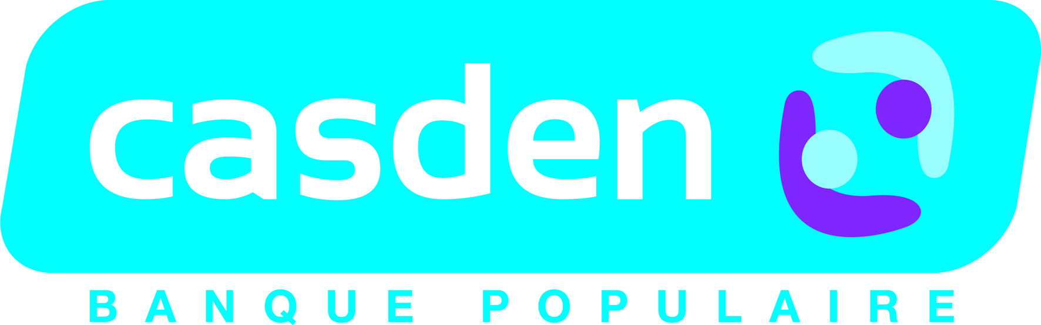

ACCORD RELATIF A L’AMENAGEMENT DES NEGOCIATIONS OBLIGATOIRES

Entre la CASDEN Banque Populaire, dont le siège est situé 91, Cours des Roches à Noisiel (77186), représentée par son Directeur Général,
D’une part,
Et les organisations syndicales représentatives :
Pour la C.F.D.T. :
Pour la C.F.T.C. :
Pour la C.G.T. :
Pour l’U.N.S.A. :

D’autre part,
Il est convenu ce qui suit :
PREAMBULE
Conformément à l’article L.2242-1 du Code du Travail, au moins une fois tous les quatre ans, l’employeur engage avec les partenaires sociaux une négociation sur l’égalité professionnelle entre les femmes et les hommes portant notamment sur les mesures visant à supprimer les écarts de rémunération, et la qualité de vie au travail.
Toutefois, en respect des articles L.2242-10 et L.2242-11 du Code du travail, l’employeur peut engager une négociation précisant le calendrier, la périodicité, les thèmes et les modalités de négociation dans l’entreprise.
Article 1 - Aménagement des négociations obligatoires
En vue de l’ouverture de la négociation collective relative à l’égalité professionnelle entre les femmes et les hommes, la Commission égalité professionnelle s’est réunie en présence des Délégués Syndicaux le 5 octobre 2017. Lors de cette réunion le Rapport de Situation Comparée de l’année 2016 ainsi que le Plan d’Action du premier semestre 2017 leur ont été présentés afin de dresser un bilan des actions entreprises et mises en œuvre en 2016 et 2017.
Lors de la réunion mensuelle du Comité d’Entreprise du 26 octobre 2017 et en respect de l’article L.2323-15 du Code du travail, l’ensemble des membres a été informé sur l’égalité professionnelle entre les femmes et les hommes au titre de l’information sur la Politique sociale de l’entreprise, les conditions de travail et d’emploi.
Sur la base des travaux préparatoires ci-dessus mentionnés, les parties au présent accord conviennent d’ouvrir les négociations relatives à l’égalité professionnelle entre les femmes et les hommes au cours du mois de décembre 2017.
Dans le cadre du renouvellement du protocole d’accord signé le 20 décembre 2016, des réunions de négociations se tiendront les 4 et 11 décembre 2017 à 10h30 au 60 cours des Roches (Bât. B) à Noisiel.
En parallèle de l’ouverture des négociations relatives à l’égalité professionnelle entre les femmes et les hommes, les parties conviennent de poursuivre les discussions relatives à la qualité de vie au travail autour de 4 grands axes :
- L’accompagnement des transformations et l’anticipation des impacts sur les conditions de travail définissant un plan d’action de prévention des risques psychosociaux en collaboration avec le CHSCT et validé en réunion trimestrielle du 9 novembre 2017 ;
- L’environnement de travail et la conciliation vie professionnelle/vie privée par des actions participatives et la mise en place d’un entretien d’activité dès 2018 ;
- L’organisation du travail et notamment la mise en place du télétravail avec un bilan de la phase pilote programmé le 11 décembre 2017 à 13h30 et l’ouverture des discussions sur ce thème dès le premier trimestre 2018 ;
- Le management et les relations de travail s’inscrivant dans la démarche participative initiée depuis 2016 par le groupe projet Alchimie.
Article 2 - Mesures légales ou conventionnelles
Si certaines mesures légales ou conventionnelles venaient contrarier ou contredire le présent accord, les parties se rencontreraient dans un délai d’un mois pour sa mise en conformité.
Article 3 – Durée de l’accord et modalités de renégociation
Le présent accord est conclu pour une durée de quatre ans du 1er janvier 2018 au 31 décembre 2021.
Le présent accord peut être révisé à tout moment conformément aux dispositions légales en vigueur.
La révision est notifiée par lettre recommandée avec accusé réception par son auteur aux autres parties concernées. Elle comporte l’indication des dispositions dont la révision est demandée. Le plus rapidement possible et au plus tard dans un délai de trois mois suivant la réception de la lettre recommandée, les parties concernées ouvriront une négociation en vue de la rédaction d’un nouveau texte, et le cas échéant, la conclusion d’un avenant de révision. Cette négociation sera organisée à l’initiative de l‘employeur.

Article 4 – Modalités de suivi

Les Délégués syndicaux composeront la commission de suivi. Cette commission se réunira une fois par an pour suivre les modalités d’exécution du présent accord.
Cette information ne dispensera pas l’employeur d’informer par ailleurs les instances représentatives du personnel dans le cadre de leurs prérogatives.

Article 5 – Date d’entrée en vigueur et conditions de validité

Le présent accord entrera en vigueur le 1er janvier 2018.
Dans le cas où des dispositions législatives, réglementaires, conventionnelles où décisions judiciaires viendraient à remettre en cause tout ou partie du présent avenant, les parties conviennent d’en examiner les conséquences et d’apporter au présent avenant les modifications nécessaires.

Article 6 – Notification

Conformément à l’article L.2231-5 du Code du travail, le texte du présent accord est notifié à l’ensemble des organisations syndicales représentatives dans l’entreprise.
Article 7 – Dépôt et Publicité
Le présent accord sera déposé à l’initiative de la Direction des Ressources Humaines au Greffe du Conseil de Prud’hommes de Meaux en un exemplaire.
Trois exemplaires seront transmis à la Direction Régionale des Entreprises, de la Concurrence, de la Consommation, du Travail et de l'Emploi de MELUN, dont une version sur support papier signée des parties et deux versions sur support électronique (une version signée et l’autre anonymisée).
Un exemplaire du présent accord sera également transmis à l’adresse numérique de la Branche professionnelle.
Le présent avenant sera porté à la connaissance de l’ensemble des salariés par publication sur l’intranet YATOO.

Fait à Noisiel, le 11 décembre 2017
Pour la CASDEN Banque Populaire, Le Directeur général,

Pour la C.F.D.T. :
Pour la C.F.T.C. :
Pour la C.G.T. :
Pour l’U.N.S.A. :

